温馨提示：
此套题为Word版，请按住Ctrl,滑动鼠标滚轴，调节合适的观看比例，答案解析附后。关闭Word文档返回原板块。
高效演练·跟踪检测
【基础题组】
1.(多选)关于电磁现象,下列说法正确的是( )
A.MP3的耳机是把电信号转化为声信号
B.煤气灶电子打火针尖做成球形比做成针尖状好,有利于和空气接触
C.连接电路的导线一般用电阻率较小的铝或者铜制作,必要时可在导线上镀银
D.某地的避雷针,打雷时电流方向向下,地磁场的作用使其受到安培力方向向西
【解析】选A、C。耳机是把电信号转化为声信号,所以A正确;因为电荷集中于形状比较尖端的地方,即尖端放电,故煤气灶的电子点火器的放电电极做成钉尖形比球形好,B错误;铝、铜的电阻率较小,故常用的导线是用铝、铜材料做成的,C正确;根据左手定则,电流向下,而磁场由南向北,则安培力方向向东,D错误。
2.(2016·贺州三模)如图所示,理想变压器的原线圈接有交变电压U,副线圈接有光敏电阻R₁(光敏电阻随光照强度增大而减小)、定值电阻R₂。则( )
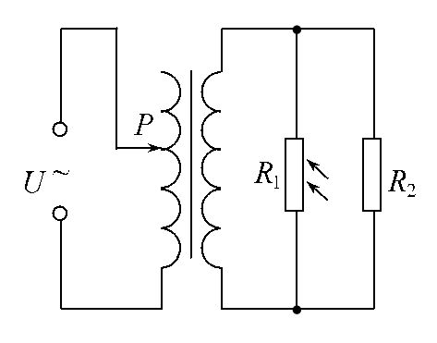
A.仅增强光照时,原线圈的输入功率减小
B.仅向下滑动P时,R₂两端的电压增大
C.仅向下滑动P时,R₂消耗的功率减小
D.仅增大U时,R₂消耗的功率减小
【解析】选B。当光照增强时,光敏电阻的电阻值减小,故变压器的输出功率增加,输入功率也增加,A错误;当滑动触头P向下滑动时,原线圈匝数减小,根据电压与匝数成正比知变压器的输出电压变大,由P=知R₂消耗的功率也变大,故B对,C错误;当U增大时,变压器的输出电压增大,R₂消耗的功率也变大,D错误。
3.(2016·开封模拟)如图所示,a、b间接入电压u=311sin314t(V)的正弦交流电,理想变压器原、副线圈匝数比为4∶1。变压器右侧部分为一火警报警系统原理图,其中R₂为用半导体热敏材料制成的传感器(随温度的升高阻值减小)。所有电表均为理想电表,电流表A₂为值班室的显示器,显示通过R₁的电流,电压表V₂显示加在报警器上的电压(报警器未画出),R₃为一定值电阻。当传感器R₂所在处出现火情时,以下说法中正确的是( )
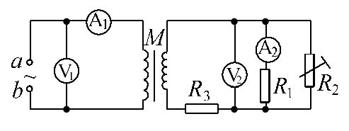
A.A₁、A₂的示数都增大
B.V₁的示数不变,V₂的示数减小
C.A₁、A₂的示数比为1∶4
D.变压器的输入功率将减小
【解析】选B。由于电源的电压不变,原、副线圈的电压比也不变,所以V₁的示数不变。出现火情时,R₂的电阻减小,导致电路的总电阻减小,变压器输出功率变大,输入功率也变大,副线圈电流将会变大,原线圈的电流也增大,A₁示数变大;由于副线圈中电流增大,R₃的电压变大,所以V₂的示数要减小,即R₁的电压也要减小,所以A₂的示数要减小,所以A、D错误,B正确。由于A₂示数小于副线圈上的电流,故A₁、A₂的示数比不等于原、副线圈匝数比的倒数,C错误。
【能力题组】
4.传感器担负着信息的采集任务,在自动控制中发挥着重要作用,传感器能够将感受到的物理量(如温度、光、声等)转换成便于测量的量(通常是电学量),例如热敏传感器,主要是应用了半导体材料制成的热敏电阻将热学量转换为电学量。热敏电阻阻值随温度变化的图象如图甲所示,图乙是由热敏电阻R_{t}作为传感器制作的简单自动报警器线路图。问：
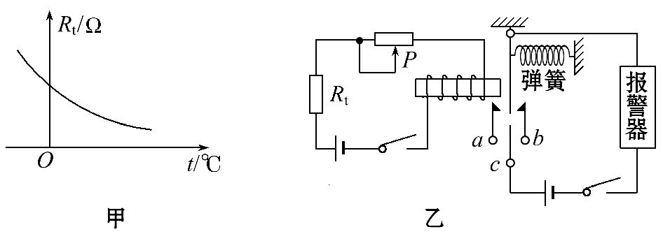
(1)为了使温度过高时报警器铃响,c应接在________(选填“a”或“b”)。
(2)若使启动报警的温度提高些,应将滑动变阻器滑片P向________(选填“左”或“右”)移动。
(3)如果在调试报警器达到最低报警温度时,无论如何调节滑动变阻器滑片P都不能使报警器工作,且电路连接完好,各电路元件都能处于工作状态,则造成工作电路实际不能工作的原因可能是__________________________________。
【解析】(1)温度过高时,热敏电阻阻值很小,左边电路电流很大,螺线管产生的强磁场使竖直金属片与a接触,此时报警器工作,则c应接触a才能使电路接通。
(2)使启动报警的温度提高些,即要求温度更高时竖直金属片与a接触,而温度更高时热敏电阻更小,要使电流不至于过早变大而报警,则应增大滑动变阻器的电阻,故滑动变阻器滑片P向左移动。
(3)在最低报警温度时不能报警,说明此时电路中产生的电流不能让竖直片与a接触。这可能由多种原因造成,如①电源提供的电流太小,导致电磁铁的磁性太弱;②弹簧的劲度系数太大,电磁铁的吸引力小于弹力等。
答案：(1)a (2)左 (3)电源提供的电流太小,导致电磁铁的磁性太弱或弹簧的劲度系数太大
5.如图为某一热敏电阻(电阻值随温度的改变而改变,且对温度很敏感)的I-U关系曲线图。
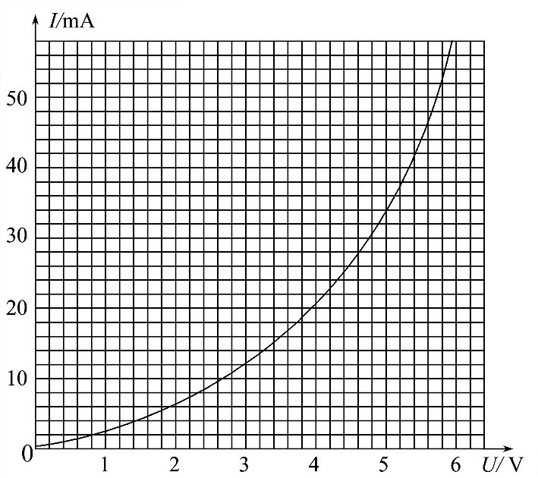
(1)为了通过测量得到如图所示I -U关系的完整曲线,在图甲和乙两个电路中应选择的是图______;简要说明理由：_____________________________________
______________________。(电源电动势为9V,内阻不计,滑动变阻器的阻值为0～100Ω)
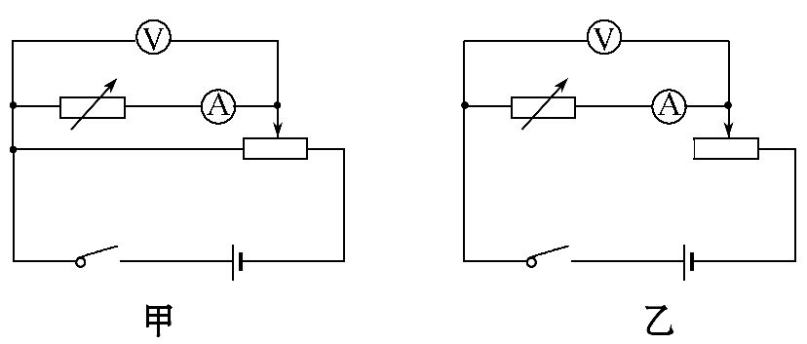
(2)在如图所示电路中,电源电压恒为9V,电流表读数为70mA,定值电阻R₁=
250Ω。由热敏电阻的I-U关系曲线可知,热敏电阻两端的电压为______V;电阻R₂的阻值为______Ω。
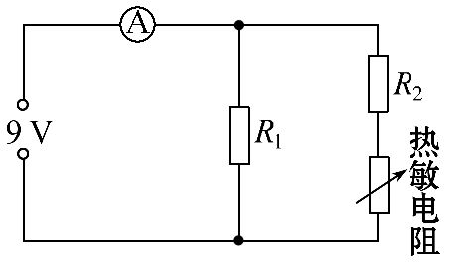
【解析】(1)应选择图甲,因为图甲电路电压可从0V调到所需电压,电压调节范围大。
(2)由题图知R₂与热敏电阻串联后与R₁并联接在9V电源上,总电流I=70mA,R₁=250Ω。设通过热敏电阻的电流为I₂,通过R₁的电流为I₁,则I=I₁+I₂,故I₂=I-I₁=(70-×10³)mA=34mA。由图象查得34mA对应的电压为5.0V,R₂两端电压U₂=9V-5.0V=4.0V,所以R₂=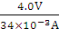=117.6Ω。
答案：(1)甲 因为甲电路电压可从0V调到所需电压,电压调节范围大
(2)5.0 117.6
关闭Word文档返回原板块

